Inhalt
1.Zweck der Dokumentation 2
2.Ziel des Projekts 2
3.Arbeitspakete 3
4. Diagramme für Accountverwaltung 4
5.Diagramme für die Erkennung und Einordnung der Transaktionen 5
6. Diagramme für die Aktualisierung der Konten 6
7. Diagramme 7
8. Testfälle 8

1.Zweck der Dokumentation

Der Zweck dieser Entwurfs Dokumentation ist es, den geplanten Aufbau, Struktur, Schwerpunkte, sowie Aufgabenverteilung der Projektdokumentation zu Definieren.

Ebenfalls ist es ein Ziel, dass dies als ein Leitfaden für die Projektdokumentation dient um sicherzugehen, dass kein Aspekt vergessen wird.

Zudem ist es ein weiteres Ziel, zu gewährleisten, dass die Entwicklungsentscheidungen, Systemarchitektur, Designentscheidungen und Testfälle nachvollziehbar sind.

2.Ziel des Projekts

EZ-Finanzes ist eine Anwendung, welches die Verwaltung von Persönlichen Finanzen erleichtern und diese übersichtlich darstellen soll.

3.Arbeitspakete
1. a. Layout und Design der Landing Homepage
b. Layout und Design der Transaktionsseite
c. Layout und Design der Prognosen Seite
d. Layout und Design der Statistiken Seite
e. Layout und Design der Log-In Seite
f. Layout und Design der Account-Management Seite
g. Layout und Design der Kreditkarten-hinzufügen Seite

2. a. Datenbank für User-Informationen
b. Datenbank für Kreditkarteninformationen
c. Datenbank für Transaktionen
d. Datenbank für Kontostände
e. Datenbank für externe Kontakte
f. Online-Server einrichten, der das Hosting der Website übernimmt

3. a. Funktionalität des Log-Ins auf der Seite (Kommunikation mit Datenbank)
b. Veränderung der Account daten wie Passwort ändern, E-Mail ändern realisieren
c. Abfrage der Informationen wie Kontostand, Kontoinhaber oder Transaktionshistorie
d. Umwandlung der Empfangenen Daten wie Kontostände in die Diagramme
e. Erkennung von Regelmäßigen Abbuchungen bekannter Abo-Modelle, sowie Regelmäßige Gehaltszahlungen
f. Ausrechnung von Mittelwerten für Ausgaben wie Lebensmittel, Versicherungen und Abos
g. Anwendung dieser Mittelwerte gerechnet auf das verfügbare Einkommen, um ein Durchschnittliches verfügbares Einkommen für den Monat auszurechnen
h. Entwicklung von Diagrammen für Statistiken
i. Vorher ausgerechnete Mittelwerte (3.f) für Prognosen nutzen

4. Diagramme für Accountverwaltung
1. Use-Case Diagramm Accountverwaltung
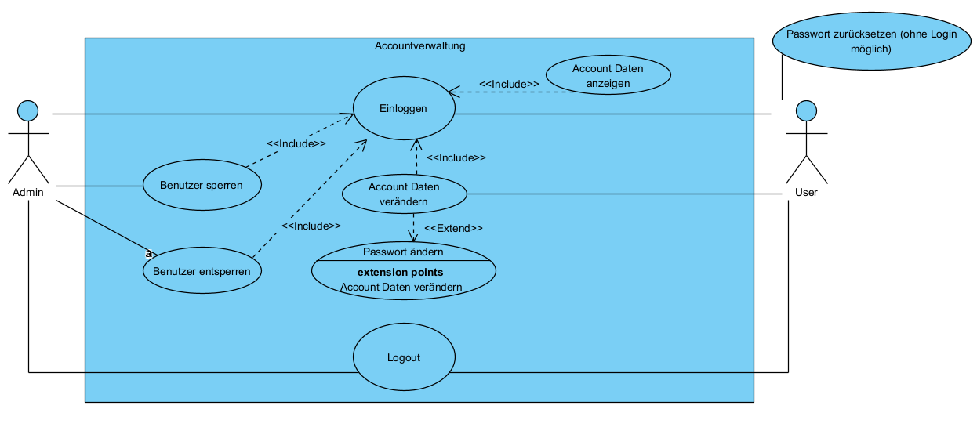

2. Activity Diagramm
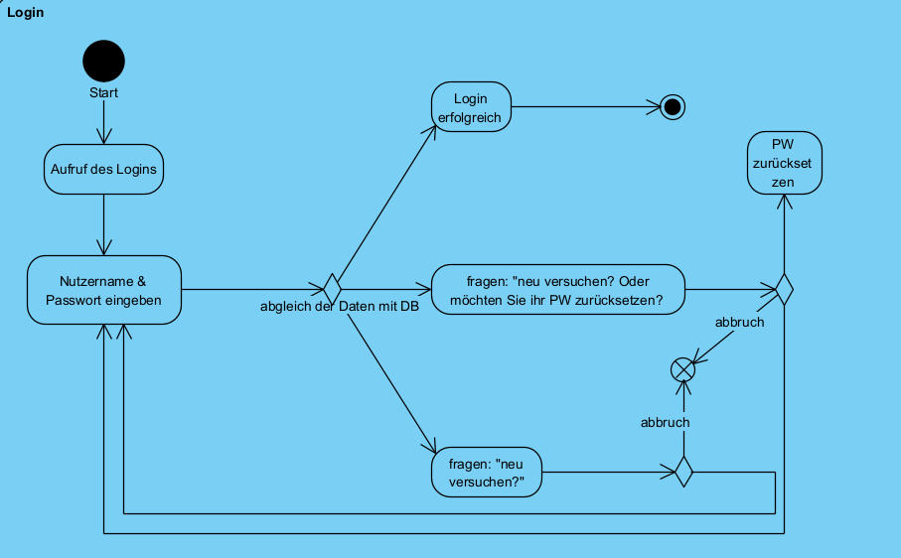

5.Diagramme für die Erkennung und Einordnung der Transaktionen
1. Use-Case Diagramm für die Erkennung von Abos bzw. Gehalt
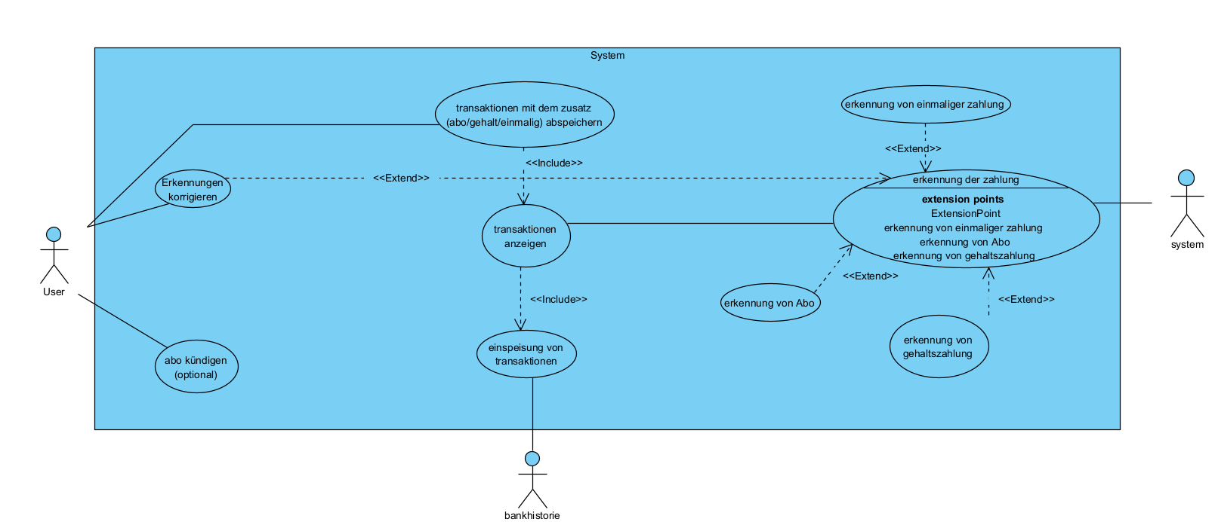
2. Activity Diagramm dafür:
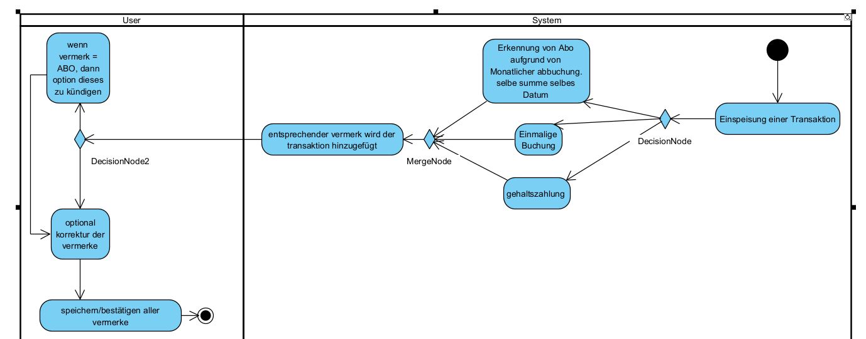

6. Diagramme für die Aktualisierung der Konten
1. Use-Case Diagramm Konto Aktualisierung
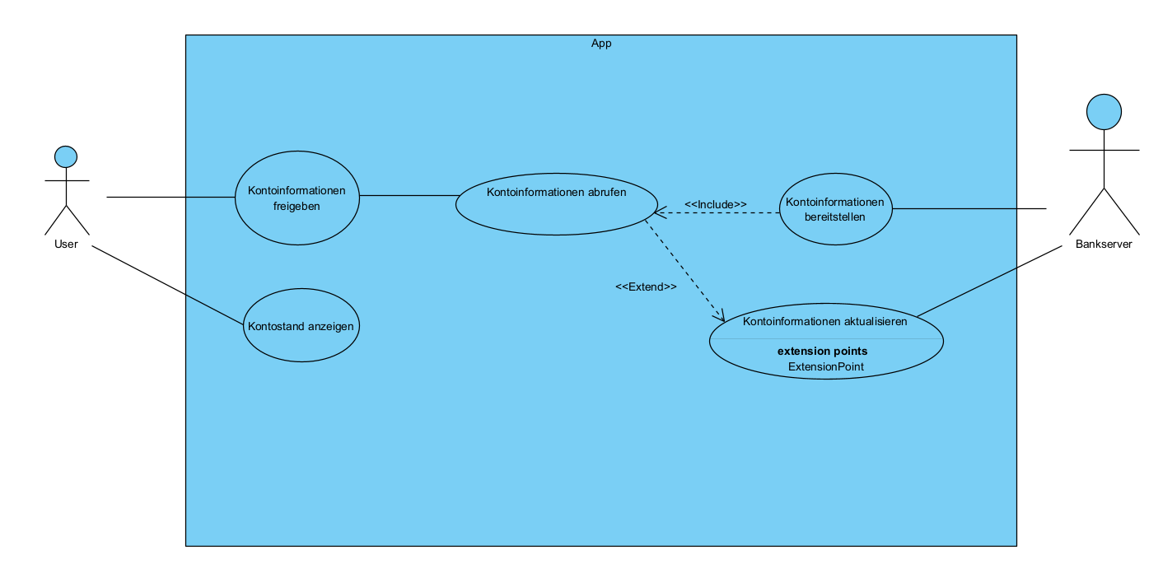

2. Aktivitätsdiagramm
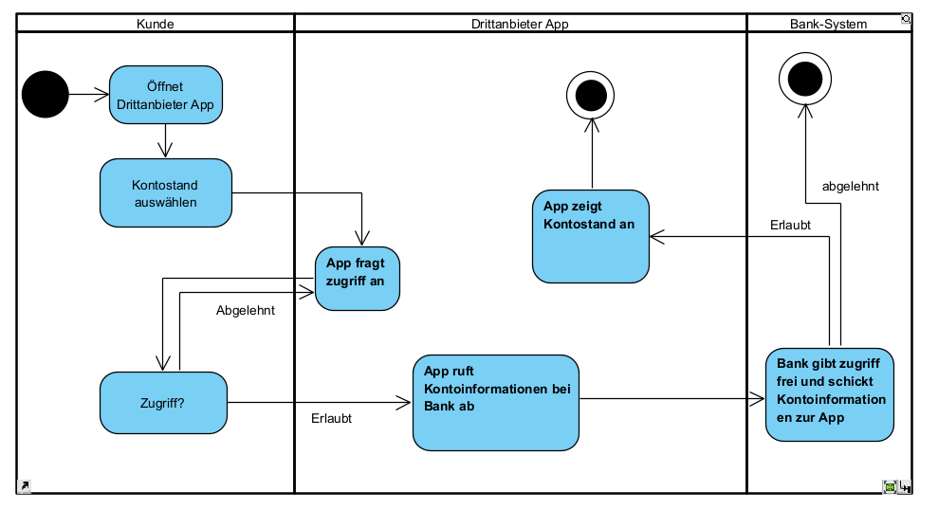

Usecase diagramm

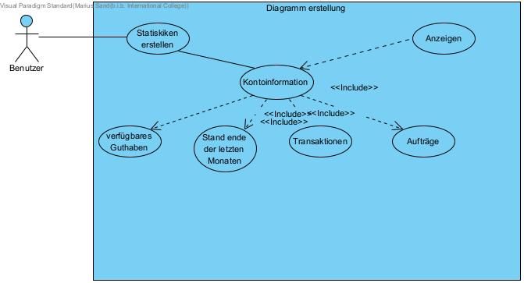
Aktivitätsdiagramm
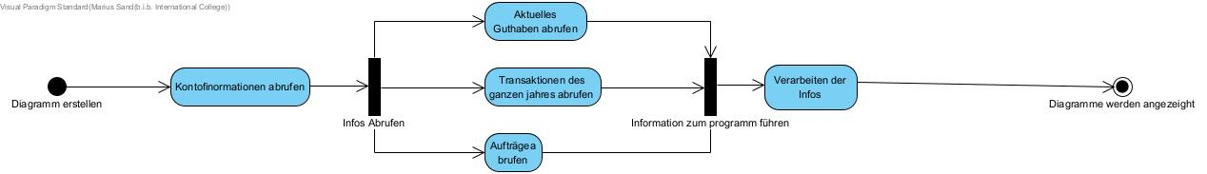

7. Diagramme

8. Testfälle

Folgende Testfälle definieren wir hier mit denen wir die Funktionalität unseres Systems testen können.
- Das erstellen eines Accounts
- Das einloggen
- Veränderung der Accountdaten wie Passwort oder E-Mail Adresse (/PW zurücksetzen)
- Abfrage der Kontodaten wie Kontostand / vergangene Transaktionen
- Eine Transaktion machen
- Erkennung eines Abos
- Erkennung Gehaltszahlung
- Umwandlung von Kontoinformationen in Diagramme
- Erstellung von Statistiken

